Orzammar - noblesse

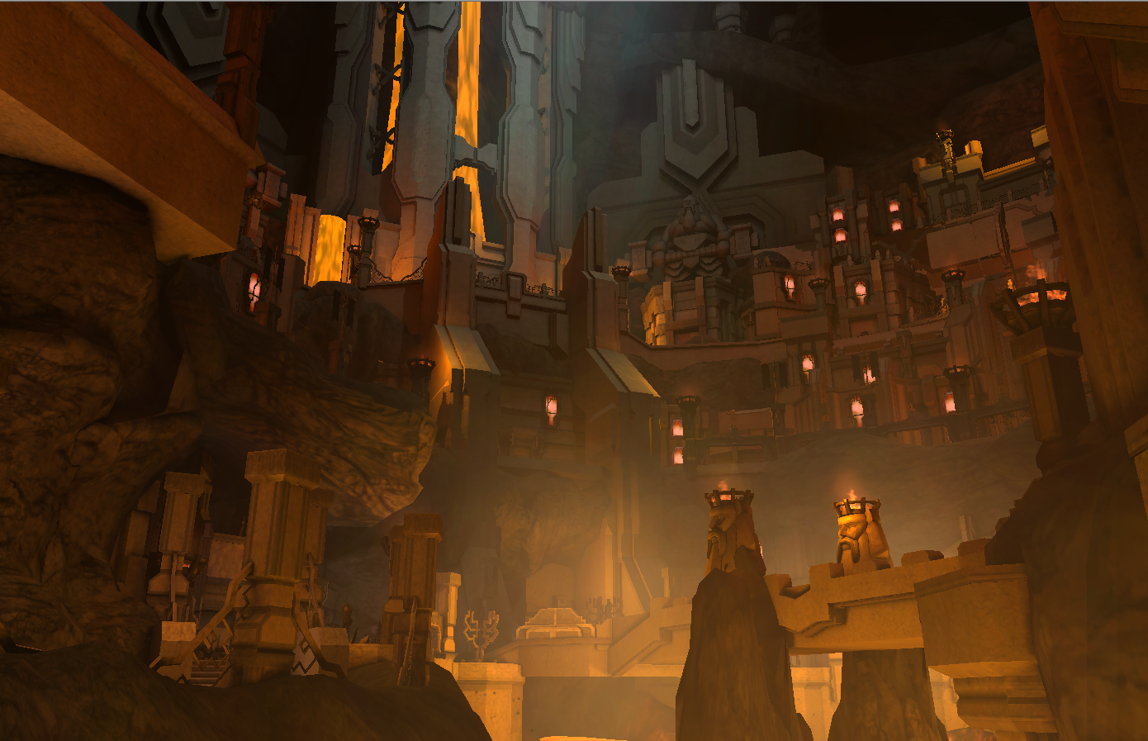

Endrin Aeducan, roi d’Orzammar  Le vieux roi Endrin Aeducan est respecté de tous les nains pour son sens de la justice, son respect des traditions et ses compétences. Il est le monarque le plus respecté depuis 4 générations.  Endrin est le second fils du roi Ansgar Aeducan, le fils ainé ayant été tué dans les Tréfonds.  La Maison Aeducan est l’une des plus prestigieuses d’Orzammar. La plupart des derniers rois sont des Aeducan. Le Haut Aeducan a mené les nains contre les engeances lors du premier Enclin.  Le thaig Aeducan a été pris par les engeances mais il a récemment été redécouvert par la famille Aeducan.  Foral Aeducan a été Garde des Ombres. |  | 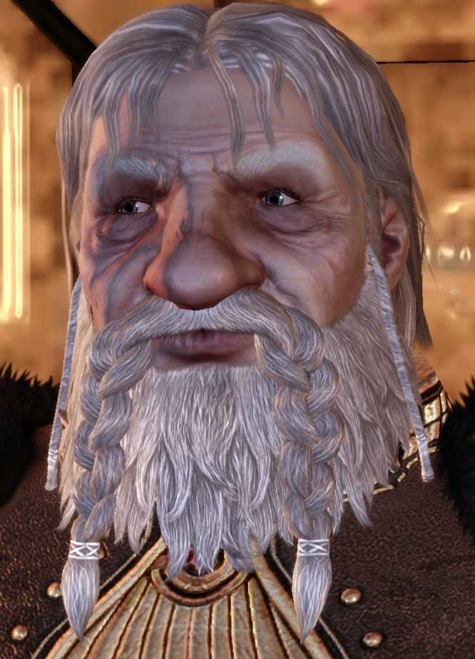
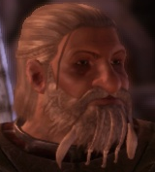 |  | Trian Aeducan, prince héritier  Trian, l’héritier du trône, est arrogant, méprisant, et sûr de sa supériorité de futur roi. Il est respectueux des traditions et est soutenu par certains nobles traditionalistes. Son caractère fait qu’il reste assez peu populaire parmis les habitants d’Orzammar (nobles ou non).
Felgar Aeducan, deuxième fils du roi
Il est le second fils du roi Endrin, il est aimé du peuple et apprécié de beaucoup de nobles.
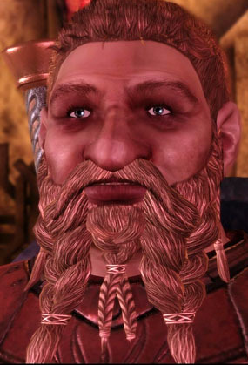 |  | Bhelen Aeducan, troisième fils du roi  Bhelen est le petit futé de la famille. Il pense qu'Orzammar devrait dépoussiérer ses traditions et s'ouvrir au monde. Beaucoup de nobles le soutiennent, principalement ceux qui ont des intérêts à l’extérieur. Il a aussi l’amitié des plus pauvres et des nains les plus ouverts vers l’extérieur.
Pyral Harrowmont, seigneur et conseillé du roi  Le seigneur Harrowmont est très respectueux des traditions et pousse la politique du roi dans ce sens. Il est un bon administrateur et un diplomate doué. Le roi Endrin le considère comme son ami.  La Maison Harrowmont est aussi vieille qu’Orzammar elle-même. |  | 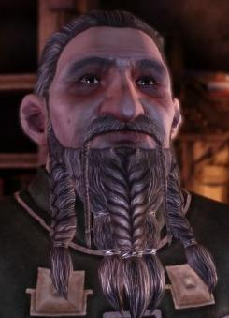
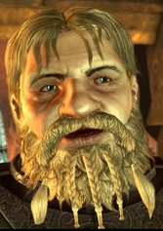 |  | Aller Bemot, seigneur  Le seigneur Aller Bemot dirige la maison Bemot.  Le fondateur de la Maison Bemot est le Haut Eithnar Bemot qui fut roi d’Orzammar pendant le quatrième Enclin.  Koral Bemot est un Garde des Ombres qui s’est distingué en défendant seul un pont contre les engeances.
Helmi, dame  Dame Helmi est une traditionaliste. Les relations entre les Maisons Dace et Helmi sont tendues. |  | 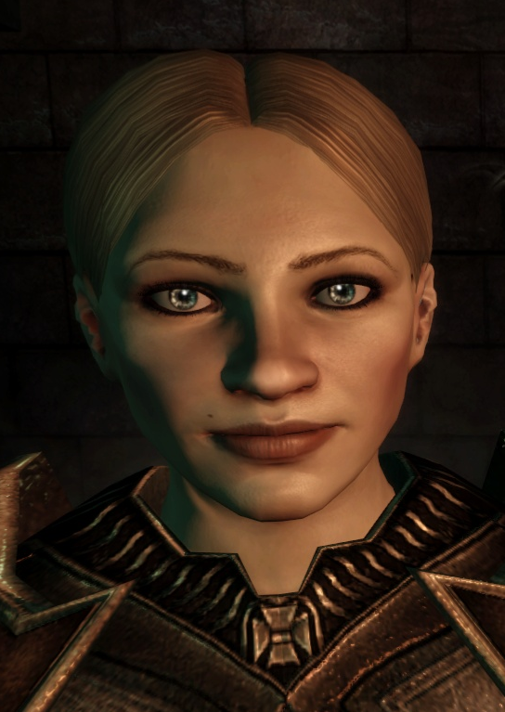
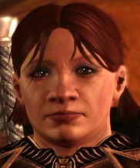 | Branka, Haute  Branka est la dernière Haute. Elle doit son statut à la création d’un charbon ne produisant pas de fumée qui a grandement augmenté la production. Il y a deux ans, elle a emmené toute sa maison (excepté son époux Oghren) dans les Tréfonds à la recherche de la légendaire Enclume du Néant créée par le Haut Caridin pour forger les golems. Elle n’a pas donné de nouvelle depuis longtemps et est présumée morte par la majorité des habitants d’Orzammar.  Sa relation avec Oghren n’était déjà pas très bonne lorsqu’elle est devenue Haute à cause des infidélités d’Oghren. Mais elles se sont très détériorées car Oghren est de la de caste guerrière, donc inférieure à la noblesse d’une Haute.
Ronus Dace, seigneur  Le seigneur Ronus Dace dirige l’une des maisons les plus influentes d’Orzammar. Il est un fervent défenseur de la création d’une caste de surfaciens. Les relations entre les Maisons Dace et Helmi sont tendues. |  | 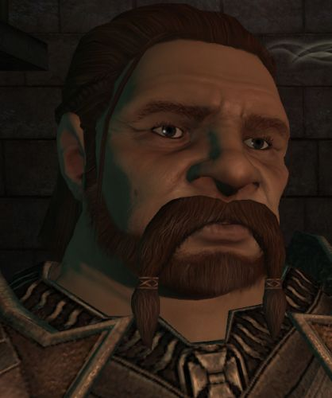
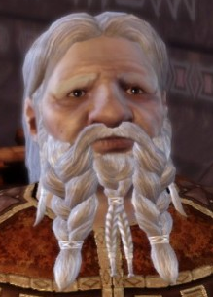 |  | Czibor, gardien de la maison du savoir
Dulin, bras droit d’Harrowmont  Dulin (caste guerrière) est le fidèle serviteur d’Harrowmont le conseiller du roi. |  | 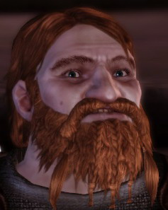
 |  | Vartag Govorn, bras droit de Bhelen  Vartag (noble) est le second de Bhelen.
Gorim, bras droit du second fils Aeducan  Gorim (caste guerrière) est le fidèle serviteur du second fils du roi. |  | 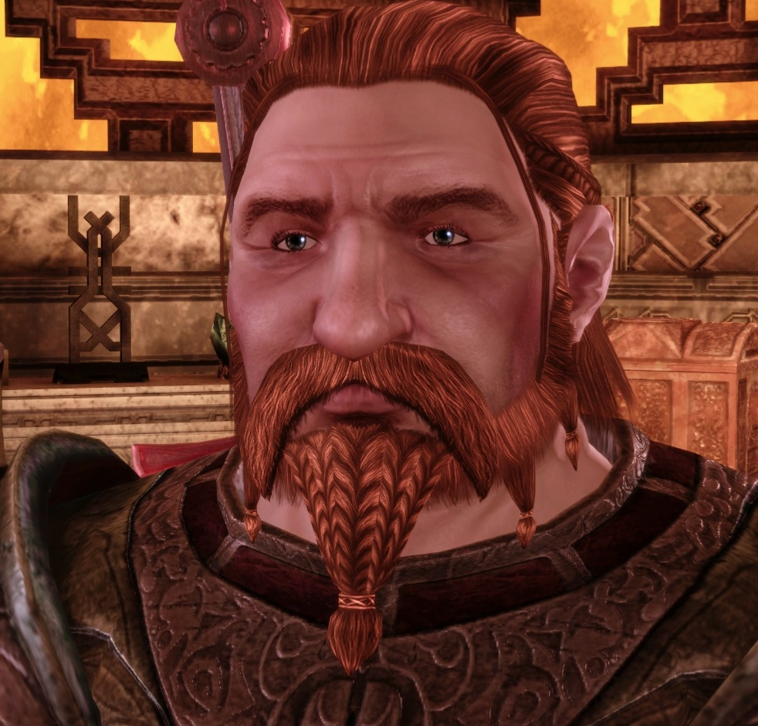
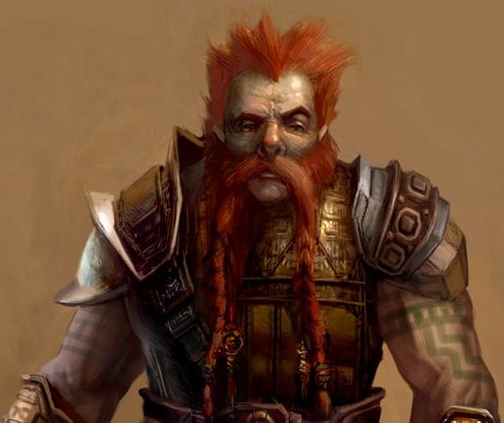 |  | Oghren, mari de Branka  Oghren est un guerrier berserker. Il a épousé Branka avant qu’elle ne devienne Haute. Cette promotion, ainsi que quelques infidélités d’Oghren, ont dégradé leur relation et Oghren a sombré dans l’alcool. Elle l’a abandonné pour partir à la recherche de l’Enclume du Néant. Il est persuadé qu’elle est toujours vivante et qu’elle l’aime, ou du moins qu’il peut se racheter. Il voudrait monter une expédition de secours mais n’en n’a pas les moyens financiers ni intellectuels. Il s’estime le plus capable de la retrouver car il est celui qui la connaît le mieux.

